Министерство науки и высшего образования Российской Федерации

Федеральное государственное автономное образовательное учреждение высшего образования

«Национальный исследовательский университет ИТМО»

*Факультет Программной инженерии и компьютерной техники*

**Лабораторная работа №2**

«**Синтез помехоустойчивого кода**»

Вариант № 60

Группа: P3133

Выполнил(а): Агадилова М.К.

Проверил(а):Малышева Т.А.

Санкт-Петербург

2021г

Оглавление

**Задание:** **3**

**Основные этапы вычисления:** **4**

7-символьный код для номера 45: 4

7-символьный код для номера 77: 4

7-символьный код для номера 109: 5

7-символьный код для номера 29: 5

15-символьный код для номера 110: 6

Минимальное число проверочных разрядов и коэффициент избыточности: 6

Необязательное задание: написать программу 7

**Литература:** **8**

**Вывод:** **9**

# Задание:

1. Определить свой вариант задания с помощью номера в ISU (он же номер студенческого билета). Вариантом является комбинация 3-й и 5-й цифр. Т.е. если номер в ISU = 12**3**4**5**6, то вариант = 35.
2. На основании номера варианта задания выбрать набор из 4 полученных сообщений в виде последовательности 7-символьного кода.



1. Построить схему декодирования классического кода Хэмминга (7;4), которую представить в отчёте в виде изображения.
2. Показать, исходя из выбранных вариантов сообщений (по 4 у каждого – часть No1 в варианте), имеются ли в принятом сообщении ошибки, и если имеются, то какие. **Подробно прокомментировать** и записать правильное сообщение.
3. На основании номера варианта задания выбрать 1 полученное сообщение в виде последовательности 11-символьного кода.



1. Построить схему декодирования классического кода Хэмминга (15;11), которую представить в отчёте в виде изображения.
2. Показать, исходя из выбранного варианта сообщений (по 1 у каждого – часть No2 в варианте), имеются ли в принятом сообщении ошибки, и если имеются, то какие. **Подробно прокомментировать** и записать правильное сообщение.
3. Сложить номера всех 5 вариантов заданий. **Умножить полученное число на 4**. Принять данное число как число информационных разрядов в передаваемом сообщении. Вычислить для данного числа минимальное число проверочных разрядов и коэффициент избыточности.
4. Необязательное задания для получения оценки «5» (позволяет набрать от 86 до 100 процентов от максимального числа баллов БаРС за данную лабораторную). Написать программу на любом языке программирования, которая на вход из командной строки получает набор из 7 цифр «0» и «1», записанных подряд, анализирует это сообщение на основе классического кода Хэмминга (7,4), а затем выдает правильное сообщение (только информационные биты) и указывает бит с ошибкой при его наличии.

# Основные этапы вычисления:

1.

## 7-символьный код для номера 45:

№45 - 0010011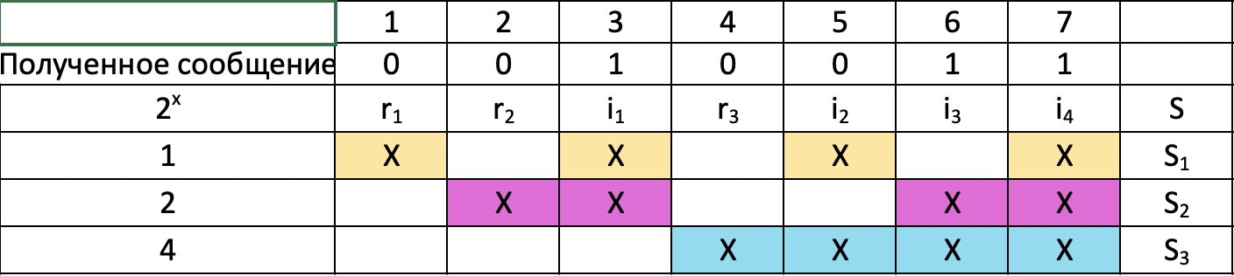

Рис. 1 Пример работы алгоритма для сообщения - 0010011

𝑆1=𝑟1⊕𝑖1⊕𝑖2⊕𝑖4=0 ⊕ 1 ⊕ 0 ⊕ 1 =0

𝑆2=𝑟2⊕𝑖1⊕𝑖3⊕𝑖4=0 ⊕ 1 ⊕ 1 ⊕ 1 =1

𝑆3=𝑟3⊕𝑖2⊕𝑖3⊕𝑖4=0 ⊕ 0 ⊕ 1 ⊕ 1 =0

0*1+1*2+0*4=2 позиция = 𝑟2

В данном примере, исследуя контрольные суммы, можно вычислить, что ошибка наблюдается в контрольном бите 𝑟2. Для записи правильного сообщения без ошибок нужно изменить значение бита 𝑟2 с 0 на 1. Правильное сообщение - 0110011.

## 7-символьный код для номера 77:

№77 - 0111101

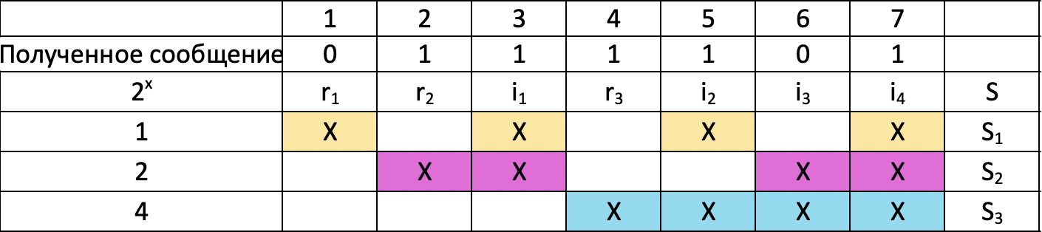

Рис. 2 Пример работы алгоритма для сообщения - 0111101

𝑆1=𝑟1⊕𝑖1⊕𝑖2⊕𝑖4=0 ⊕ 1 ⊕ 1 ⊕ 1 =1

𝑆2=𝑟2⊕𝑖1⊕𝑖3⊕𝑖4=1 ⊕ 1 ⊕ 0 ⊕ 1 =1

𝑆3=𝑟3⊕𝑖2⊕𝑖3⊕𝑖4=1 ⊕ 1 ⊕ 0 ⊕ 1 =1

1*1+1*2+1*4=7 позиция = 𝑖4

В данном примере, исследуя контрольные суммы, можно вычислить, что ошибка наблюдается в информационном бите 𝑖4. Для записи правильного сообщения без ошибок нужно изменить значение бита 𝑖4 с 1 на 0. Правильное сообщение - 0111100.

## 7-символьный код для номера 109:

№109 - 1011111

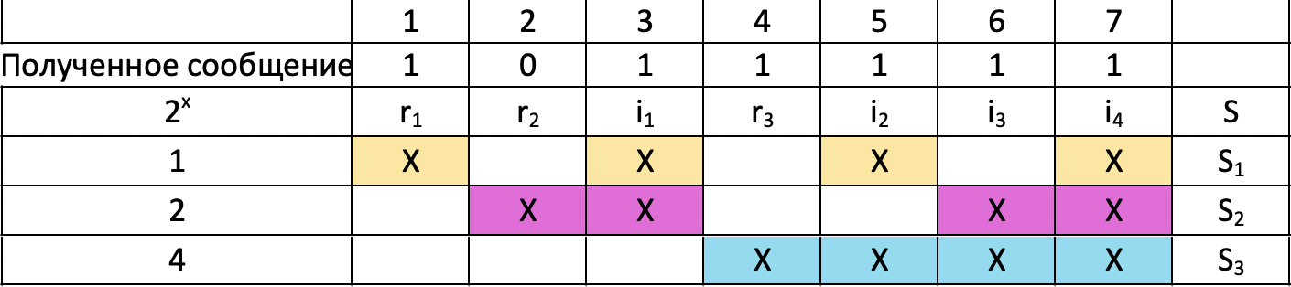

Рис. 3 Пример работы алгоритма для сообщения - 1011111

𝑆1=𝑟1⊕𝑖1⊕𝑖2⊕𝑖4=1 ⊕ 1 ⊕ 1 ⊕ 1 =0

𝑆2=𝑟2⊕𝑖1⊕𝑖3⊕𝑖4=0 ⊕ 1 ⊕ 1 ⊕ 1 =1

𝑆3=𝑟3⊕𝑖2⊕𝑖3⊕𝑖4=1 ⊕ 1 ⊕ 1 ⊕ 1 =0

0*1+1*2+0*4=2 позиция = 𝑟2

В данном примере, исследуя контрольные суммы, можно вычислить, что ошибка наблюдается в контрольном бите 𝑟2. Для записи правильного сообщения без ошибок нужно изменить значение бита 𝑟2 с 0 на 1. Правильное сообщение - 1111111.

## 7-символьный код для номера 29:

№29 - 0000010

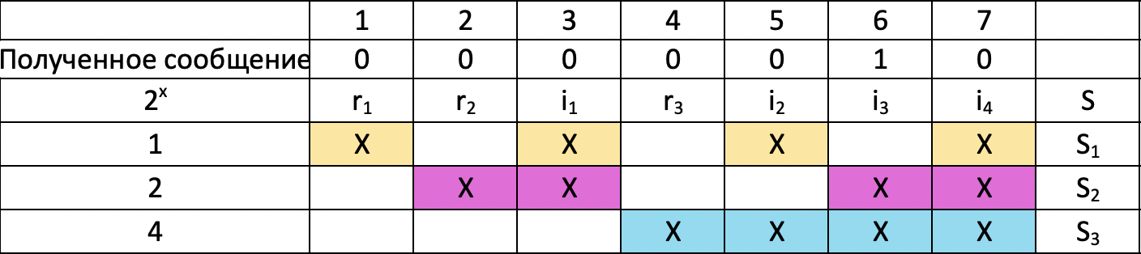

Рис. 4 Пример работы алгоритма для сообщения - 0000010

𝑆1=𝑟1⊕𝑖1⊕𝑖2⊕𝑖4=0 ⊕ 0 ⊕ 0 ⊕ 0 =0

𝑆2=𝑟2⊕𝑖1⊕𝑖3⊕𝑖4=0 ⊕ 0 ⊕ 1 ⊕ 0 =1

𝑆3=𝑟3⊕𝑖2⊕𝑖3⊕𝑖4=0 ⊕ 0 ⊕ 1 ⊕ 0 =1

0*1+1*2+1*4=6 позиция = 𝑖3

В данном примере, исследуя контрольные суммы, можно вычислить, что ошибка наблюдается в информационном бите 𝑖3. Для записи правильного сообщения без ошибок нужно изменить значение бита 𝑖3 с 1 на 0. Правильное сообщение - 0000000.

2.

## 15-символьный код для номера 110:

№ 110 - 000111011100110

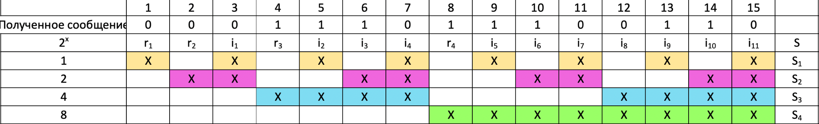

Рис. 5 Пример работы алгоритма для сообщения - 000111011100110

𝑆1=𝑟1⊕𝑖1⊕𝑖2⊕𝑖4⊕𝑖5⊕𝑖7⊕𝑖9⊕𝑖11=0 ⊕ 0 ⊕ 1 ⊕ 0 ⊕ 1 ⊕ 0 ⊕ 1 ⊕ 0 = 1

𝑆2=𝑟2⊕𝑖1⊕𝑖3⊕𝑖4⊕𝑖6⊕𝑖7⊕𝑖10⊕𝑖11=0 ⊕ 0 ⊕ 1 ⊕ 0 ⊕ 1 ⊕ 0 ⊕ 1 ⊕ 0 = 1

𝑆3=𝑟3⊕𝑖2⊕𝑖3⊕𝑖4⊕𝑖8⊕𝑖9⊕𝑖10⊕𝑖11=1 ⊕ 1 ⊕ 1 ⊕ 0 ⊕ 0 ⊕ 1 ⊕ 1 ⊕ 0 = 1

𝑆4=𝑟4⊕𝑖5⊕𝑖6⊕𝑖7⊕𝑖8⊕𝑖9⊕𝑖10⊕𝑖11=1 ⊕ 1 ⊕ 1 ⊕ 0 ⊕ 0 ⊕ 1 ⊕ 1 ⊕ 0 = 1

1*1+1*2+1*4+1*8= 15 позиция = 𝑖11

В данном примере, исследуя контрольные суммы, можно вычислить, что ошибка наблюдается в информационном бите 𝑖11. Для записи правильного сообщения без ошибок нужно изменить значение бита 𝑖11 с 0 на 1. Правильное сообщение - 000111011100111.

3.

## Минимальное число проверочных разрядов и коэффициент избыточности:

Дано число - 1480, путем вычисления (45+77+109+29+110)*4=1480. Для данного числа (информационных разрядов в передаваемом сообщении) нужно вычислить минимальное число проверочных разрядов и коэффициент избыточности.

2^𝑟≥𝑟+1⇒ 2^𝑟≥1480+1⇒2^𝑟≥1481⇒r∈[11;+∞)⇒ 𝑟min =11 - минимальное число проверочных разрядов

k=r/n=11/1491=0.007, где n=r+i - коэффициент избыточности

## Необязательное задание: написать программу

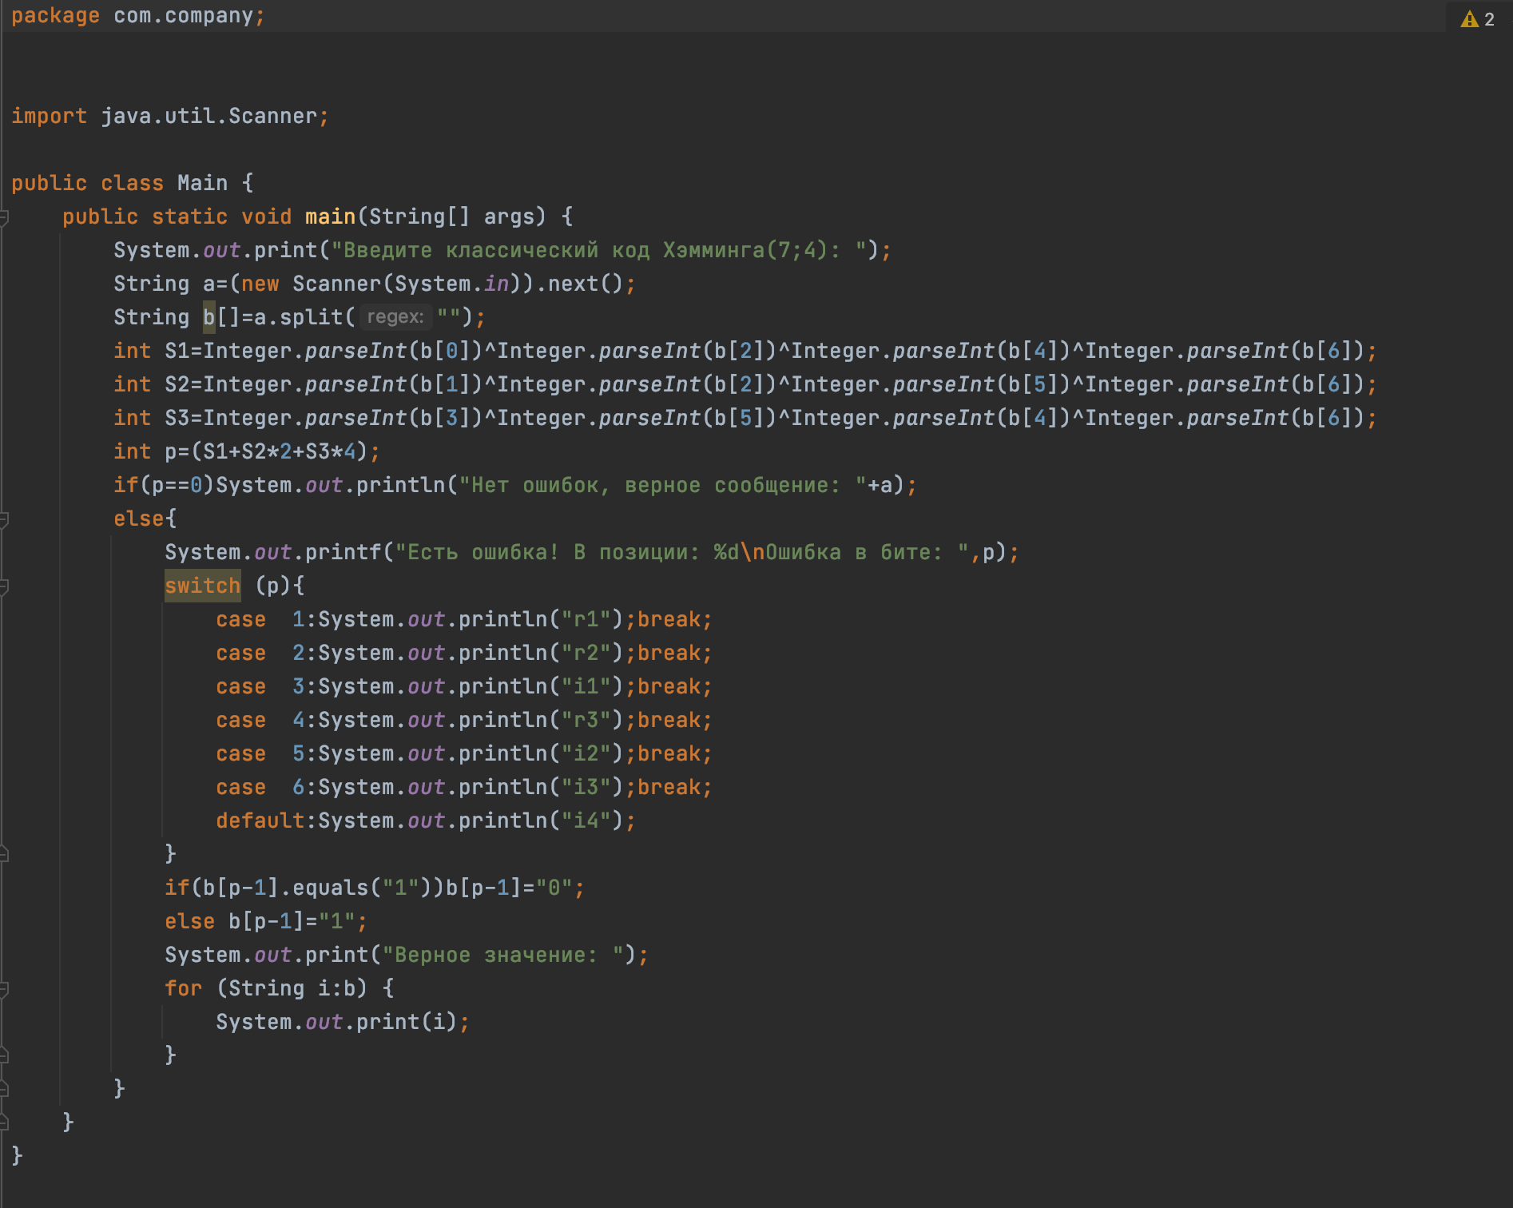

Рис. 6 Программа, реализующая вычисление кода Хэмминга

# Литература:

1.[http://www.mephist.ru/mephist/material.nsf/0/57578c33b21b592143257e3d006970e3/$file/Код+Хэмминга.pdf](http://www.mephist.ru/mephist/material.nsf/0/57578c33b21b592143257e3d006970e3/$file/%D0%9A%D0%BE%D0%B4+%D0%A5%D1%8D%D0%BC%D0%BC%D0%B8%D0%BD%D0%B3%D0%B0.pdf) - код Хэмминга

2.<http://window.edu.ru/catalog/pdf2txt/839/44839/21617?p_page=9> - минимальное число проверочных разрядов

3. Коржик, В. И. Основы криптографии : учебное пособие / В. И. Коржик, В. А. Яковлев. — Санкт-Петербург : Интермедия, 2017. — 312 с. — ISBN 978-5-89160-097-3. — Текст : электронный // Лань : электронно-библиотечная система. — URL: <https://e.lanbook.com/book/161359>

4.Сапожников, В. В. Основы теории надежности и технической диагностики : учебник / В. В. Сапожников, В. В. Сапожников, Д. В. Ефанов. — Санкт-Петербург : Лань, 2019. — 588 с. — ISBN 978-5-8114-3453-4. — Текст : электронный // Лань : электронно-библиотечная система. — URL: <https://e.lanbook.com/book/115495>

# Вывод:

В ходе выполнения лабораторной работы я изучила код Хэмминга, также смогла вычислить минимальное число проверочных разрядов и коэффициент избыточности.